Содержание

1. Введение  2. Теоретическая часть:  2.1 симметрия  2.2 асимметрия;  2.3 функциональная зависимость  3. Исследование:  3.1 симметрия в сказках;  3.2 асимметрия в сказках;  3.3 функциональная зависимость в пословицах и поговорках  4. Заключение.  5. Литература. | стр.  3  4  4  4  5  6  6  6  7  10  11

- Введение
Мое сегодняшнее выступление я начну с высказывания Александра Викторовича Волошинова, доктора философских наук, профессора, который сказал: «Математика несет красоту в любую науку».
На уроках математики нам привели слова великого ученого Карла Фридриха Гаусса «Математика- царица наук». Мне стало интересно, можно ли связать две науки: математику и литературу? Может ли математика являться царицей гуманитарных наук, именно литературы? Это послужило началом моей работы.
В детстве мне мама читала много сказок. Мне они очень нравились, я с удовольствием их слушал, а теперь читаю их сам своей сестренке. Из школьных предметов, мне нравится математика. Я люблю решать примеры, задачи. И вот однажды, когда читал сказку, я заметил некоторые повторы, очень похожие друг на друга. В следующий раз я заметил противопоставления героев и событий.
Анализируя эти повторения, я подошел к понятию симметрии. В противопоставлении нарушалась симметричность. Эти два понятия являются математическими. И мне стало интересно: случайно это или нет. В 7 классе на уроках алгебры я познакомился с понятием функции. У меня возник вопрос: «Встречается ли функциональная зависимость в литературных произведениях?» Размышляя над этим, я пришел к проблеме: «Существует ли какая-то взаимосвязь между математикой и литературой. Отвечая на поставленный вопрос я выдвинул гипотезу.
Гипотеза: Предположу, что в литературных произведениях присутствует симметрия , асимметрия и функциональная зависимость.
Цель моей работы:
Проверить предположение о наличии симметрии, асимметрии и функциональной зависимости в литературных произведениях?
Объект моего исследования: Сказки, пословицы и поговорки.
Предмет моего исследования: Симметрия, асимметрия и функциональная зависимость в исследуемых произведениях.
Методы исследования:
Анализ, сравнение, описание, обобщение.

- Теоретическая часть.
  - симметрия
Для большего понимания этого вопроса заглянем в словарь.
Выдающийся математик Герман Вейль высоко оценил роль симметрии в современной науке. Он сказал: «Симметрия, как бы широко или узко мы не понимали это слово, есть идея, с помощью которой человек пытался объяснить и создать порядок, красоту и совершенство».
В наиболее общем виде под «симметрией» (от греч. symmetria — соразмерность) в математике понимают такое преобразование пространства (плоскости), при котором каждая точка М переходит в другую точку М₁ относительно некоторой плоскости (прямой) а, когда отрезок ММ₁ является перпендикулярным плоскости (прямой) и делится ею пополам. Плоскость (прямая) а называется при этом плоскостью (или осью) симметрии [5]
К фундаментальным понятиям симметрии относятся плоскость симметрии, ось симметрии, центр симметрии. Плоскостью симметрии Р называется такая плоскость, которая делит фигуру на две зеркально равные части, расположенные друг относительно друга так, как предмет и его зеркальное отражение.
По мнению, ученого – энциклопедиста академика В.И. Вернадского, «симметрия… охватывает свойства всех полей, с которыми имеет дело физик и химик.
В словаре С.И. Ожегова сказано: «Симметрия- это соразмерность, пропорциональность в расположении частей чего – нибудь по обе стороны от середины, центра [1, стр.962]. В универсальном иллюстрированном словаре
сказано: «Симметрия (от греч) соразмерность, свойство отдельных геометрических фигур, гармоничное сочетание, красота разных предметов, людей, образов», образов»[3].
Гармония формы, текста неразрывно связана с гармонией смысла. Симметрия, по словам Белова В., отражает общие закономерности гармонии мира[4].
2.2. асимметрия
При чтении художественной литературы, я не мог не заметить, противопоставление добра и зла. Порядочности и низости, подлости и силы духа, мощи и слабости, света и тьмы, искренности и лицемерия. Эти сопоставления противоположны симметрии. Заглянув в словарь русского языка С.И. Ожегова, в котором сказано: «Асимметрия - отсутствие или нарушение симметрии»[1, стр39]. В литературных произведениях асимметрия проявляется как сравнение красивого и уродливого, большого и маленького, работящего и лодыря, умного и тупого, добра и зла, порядочности и низости.
2.3. функциональная зависимость.
Для меня очень важным моментом стало: показать, что понятие “ функция ” находит широкое применение в жизни, на примере пословиц и поговорок.
Для понимания определения функциональной зависимости ( функции), я обратился к википедии . На мой запрос получил следующее определение:
Фу́нкция (отображе́ние, опера́тор, преобразова́ние) — математическое понятие, отражающее однозначную парную связь элементов одного множества с элементами из другого множества.
Другими словами, функция — это соответствие между элементами двух множеств, установленное по такому правилу, что каждому элементу одного множества ставится в соответствие некоторый элемент из другого множества.
Часто под термином «функция» понимается числовая функция, то есть функция, которая ставит одни числа в соответствие другим. Эти функции удобно представлять в виде графиков. [12]
Данное определение натолкнуло меня на мысль построения графика зависимости величин в данных пословицах.

- Исследование.
Познакомившись с определениями симметрии, асимметрии, функции, я приступил к исследованию. Читаемые мною произведения я стал делить на две группы: те, в которых наблюдается симметрия и те, в которых наблюдается асимметрия.
Поскольку очень люблю сказки. Поэтому, я стал проводить исследование на них.
3.1 симметрия в сказках
Итак, рассмотрим симметрию в произведениях. Т.к я очень люблю сказки, то предлагаю вашему вниманию три сказки, в которых я заметил присутствие симметрии. Я кратко перечислю признаки симметрии и дам им характеристику.
- В сказке А. С. Пушкина « Сказка о золотой рыбке». В этой сказке говорится о том, что старик несколько раз невод в море бросал, пока поймал золотую рыбку, затем ходил и кланялся рыбке с просьбами, которые рыбка выполняла. Можно было жить не тужить, да старухина жадность погубила. Здесь наблюдается симметрия характера.
- Братья Гримм «Белоснежка и семь гномов». Мачеха несколько раз пытается погубить Белоснежку, а гномы спасают ее. Здесь прослеживается симметрия поступков.
- В сказке « Три шага во тьму » английского писателя Стив Джозефа говорится о том, что сначала отец начал воровать, потом сын. Сначала отца поймали, затем сына. В этой сказке наблюдается симметрия образов.
3.2 асимметрия в сказках
Перейдем к сказкам, в которых встречается асимметрия. И разбор произведений я произведу по той же схеме.
- Русская народная сказка «Морозко»[5] Две сестры: Марфушечка-душечка - толстая, глуповатая, как правило, ленивая и неповоротливая, капризная и жадная – любимица матери, и Настенька - стройная, красивая, как правило, трудолюбивая , расторопная, скромная и щедрая – любимица отца. Здесь мы видим противопоставление внешности и характера, т.е асимметрию.
- Шарль Перро «Золушка» В ней мы видим трех сестер. Одна из которых полная, копия злобной матери, другая – наоборот, доброе дитя своего молчаливого, готового снести все несправедливости отца, а средняя - «не рыба, не мясо». Кроме того, мачеха – злобная и властная, отец Золушки – добрый и услужливый человек. Таким образом, мы наблюдаем противопоставление качества личности, т.е асимметрию.
- В эстонской народной сказке « Пекале и Тындале » рассказывается о том , что у Пекале было 5 черных овец, а у Тындале 5 белых. Мы видим противопоставление цвета, т.е. асимметрию.

3.3 функциональная зависимость в пословицах и поговорках
Затем, я приступил к пословицам и поговоркам. Я стал выписывать наиболее распространенные пословицы и поговорки. Ведь пословицы — это тоже отражение устойчивых закономерностей, выверенное многовековым опытом народа
- «Чем дальше в лес, тем больше дров»
По моему мнению, в этой поговорке наблюдается зависимость между количеством дров и продвижением в лес. При подходе к лесу, нам встречаются кустарники, отдельно стоящие деревья, дров набрать много не получится, разве что хворост с кустарников. Продвигаясь в глубь леса мы сталкиваемся с густотой деревьев, валежниками, значит, дров мы набрать можем гораздо больше. Чем дальше мы продвинемся, тем больше дров, за счет густоты деревьев.
Данную зависимость можно изобразить графиком. График представляет зависимость количества дров от движения пути в глубь леса. Согласно пословице эта функция неизменно возрастает. Какие две точки на оси абсцисс ни взять, для более дальней (чем дальше в лес…) значение функции будет больше (…тем больше дров)
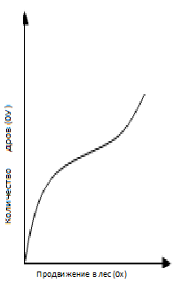

- «Каши маслом не испортишь».
По смыслу можно предположить, что масло не влияет на вкус, однако влияет на качество каши. Каша становится более полезной и сытной. Качество каши можно рассматривать как функцию количества масла в ней. Согласно пословице эта функция не уменьшится с добавкой масла. Она, возможно, увеличится, но может оставаться и па прежнем уровне.
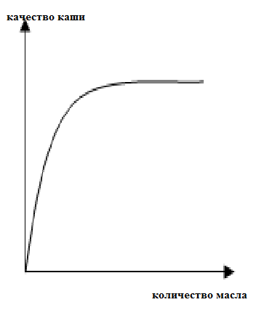
- «Как аукнется, так и откликнется».
В данной пословице наблюдается зависимость между добрыми (злыми) поступками и ответом на данные поступки. Чем больше добрых дел, тем больше ты приобретешь друзей, откликов на твои дела, если поступки злые, то они отталкивают от тебя людей, способствуют появлению негативной реакции. В данном случае наблюдается прямая пропорциональность, графиком которой является прямая.
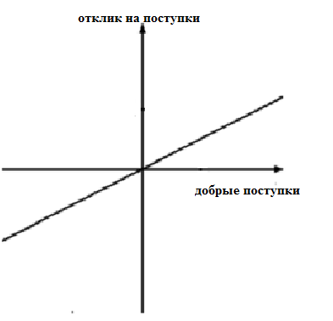
- «Долго думал, да ничего не выдумал».
Моя любимая пословица. На мой взгляд, в ней прослеживается зависимость между идеей или выдумкой и временем. Например: для составления кроссворда тратится определенное количество времени. Чем больше слов я нахожу, тем больше времени проходит. Зависимость – линейная.
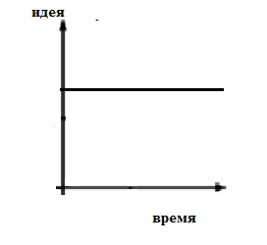
- «В одно ухо влетело, в другое вылетело».
Самая распространенная поговорка. Анализируя, я пришел к выводу: прослеживается зависимость между количеством полученных и количеством потерянных знаний. Сколько получил – столько потерял. Зависимость – линейная. Графиком является прямая – биссектриса первого координатного угла.
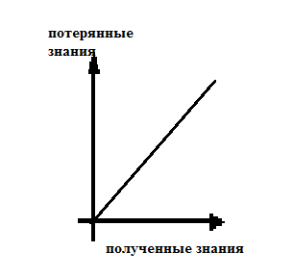
Вывод: На примере пяти пословиц я пришел к выводу о наличии взаимосвязи между различными жизненными категориями (объектами) т.е. существование функциональных зависимостей.
Заключение
После проделанной мною работы, я могу точно сказать, что в сказках встречаются два математических понятия: симметрия и асимметрия. Симметрия –финальная точка в гармонии формы, смысла, текста, а нарушение гармонии влечет за собой появление асимметрии.
При работе с пословицами, я проследил наличие зависимостей между категориями. Существует бесчисленное множество пословиц ,поговорок, в них отражается наша жизнь, условия труда и культура. Я ответил на вопрос существования функциональной зависимости в литературных произведениях. Поскольку пословицы являются фольклорным жанром, то я с уверенностью могу сказать, что функциональная зависимость между величинами проявляется и в литературных произведениях.
Следовательно, гипотеза верна. Теперь я соглашусь со словами К.Ф. Гаусса что «Математика- царица наук ».
Я увидел, что между литературой и математикой существует тесная связь. В своей работе я хотел показать взаимосвязь между науками на примере математики и литературы. Мною выбранная тема была не случайной, поскольку, многие ребята в наше время не хотят читать. Моя работа позволит задуматься о необходимости чтения, украсив уроки математики и литературы. Поэтому, я считаю, что моя работа актуальна.

- Литература.
- Ожегов С.И «Словарь русского языка». 25-е издание, исправленное и дополненное – М: «Оникс», 2007г.
- Мигдал А.Б. «Энциклопедический словарь юного физика», Москва, Педагогика, 1984г.
- Урманцев Ю.А. «Симметрия природы и природа симметрии», М.:Мысль, 1974г.
- Белов В. Лад: «Очерки народной эстетики», - М., 1975г.
- Русские народные сказки.
- Эстонские народные сказки.
- Сказки Братьев Гримм, М. «Эскимо»,2011 г
- Ю.А.Урманцев « Симметрия природы и природа симметрии »
Интернет – ресурсы:
- http://slovari.yandex.ru.
- http://ru.wikipedia.org/
- http://76310s006.edusite.ru/
- https://ru.wikipedia.org/wiki/%D0%A4%D1%83%D0%BD%D0%BA%D1%86%D0%B8%D1%8F_%28%D0%BC%D0%B0%D1%82%D0%B5%D0%BC%D0%B0%D1%82%D0%B8%D0%BA%D0%B0%29

